# Міністерство освіти і науки України

Національний технічний університет України «Київський політехнічний інститут імені Ігоря Сікорського"

Факультет інформатики та обчислювальної техніки Кафедра інформатики та програмної інженерії

Звіт

з лабораторної роботи № 4 з дисципліни

«Основи програмування-2»

Варіант 25

Виконав студент ІП-11 Прищепа Владислав Станіславович

(шифр, прізвище, ім'я, по батькові)

Перевірив Вітковська Ірина Іванівна

( прізвище, ім'я, по батькові)

Київ 2022

**Лабораторна робота 4**

**УСПАДКУВАННЯ ТА ПОЛІМОРФІЗМ**

**Мета:** вивчити механізм створення і використання класів та об’єктів.

**Індивідуальне завдання:**

**Варіант 25**

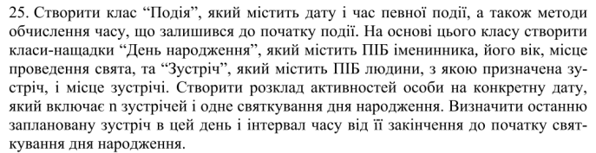

**Постановка задачі:** створити класи «Подія», «Зустріч» та «День народження» (перший клас – предок двох останніх). «Подія» містить дані: дата час початку, тривалість події; метод обчислення інтервалу часу між кінцем об’єкта класу та вказаним часом. «Зустріч» - нащадковий клас, містить ще місце події та ПІБ особи. «День народження» - те саме, що й «Зустріч», але містить ще й вік особи. Створити функцію, що буде визначати останню подію в масиві. В програмі-інтерфейсі ввести дату, на яку створюється розклад, вказану кількість зустрічей і один день народження. Вивести інформацію про останню зустріч та визначити інтервал між її кінцем та початком дня народження.

**Програма С++:**

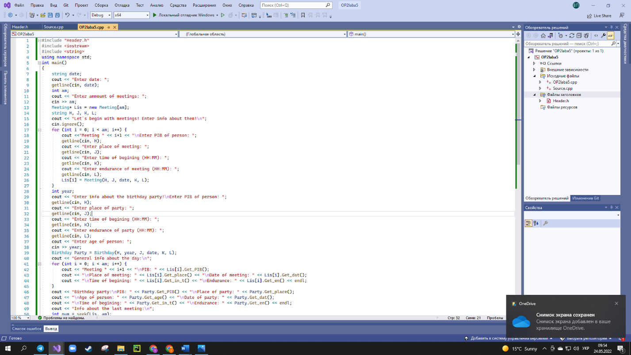 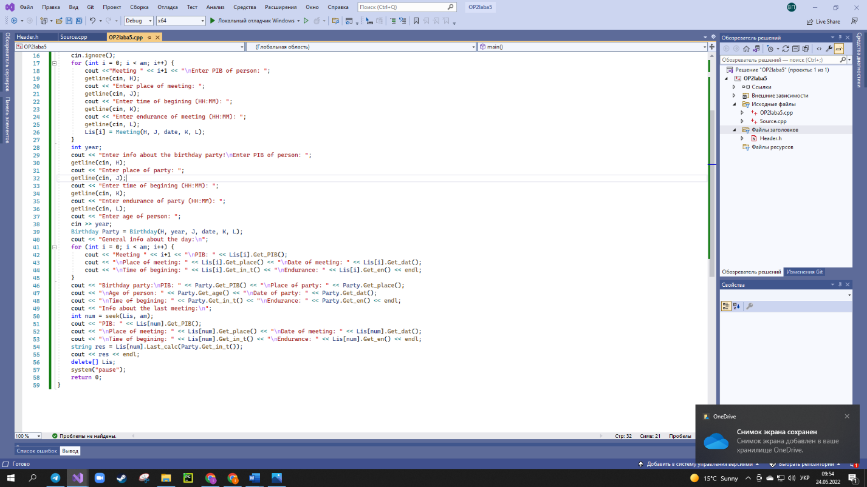 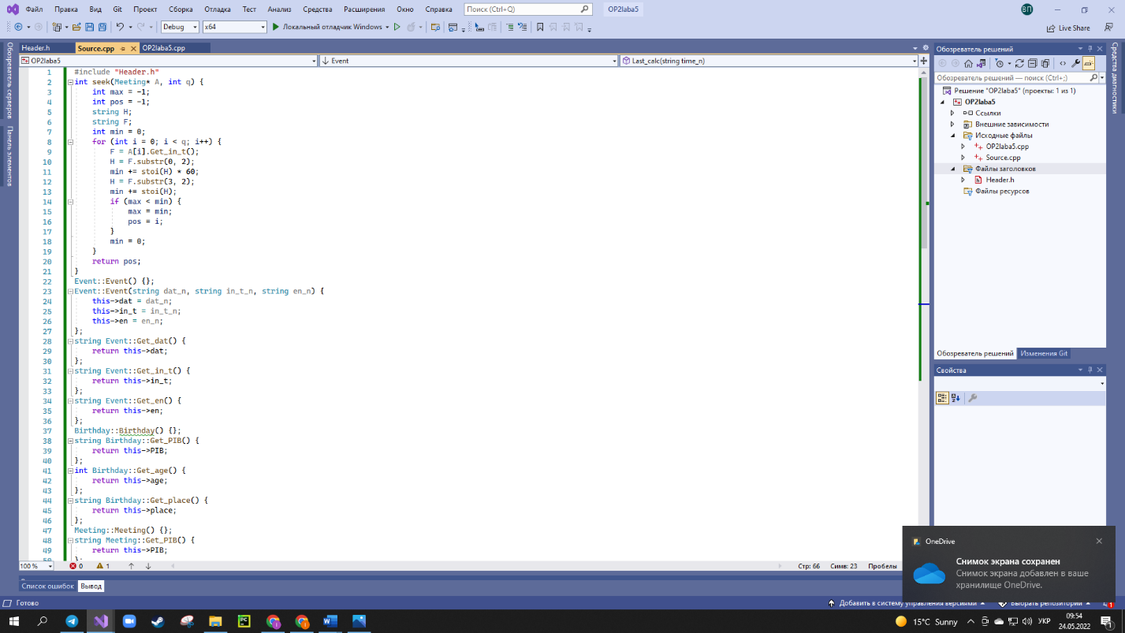 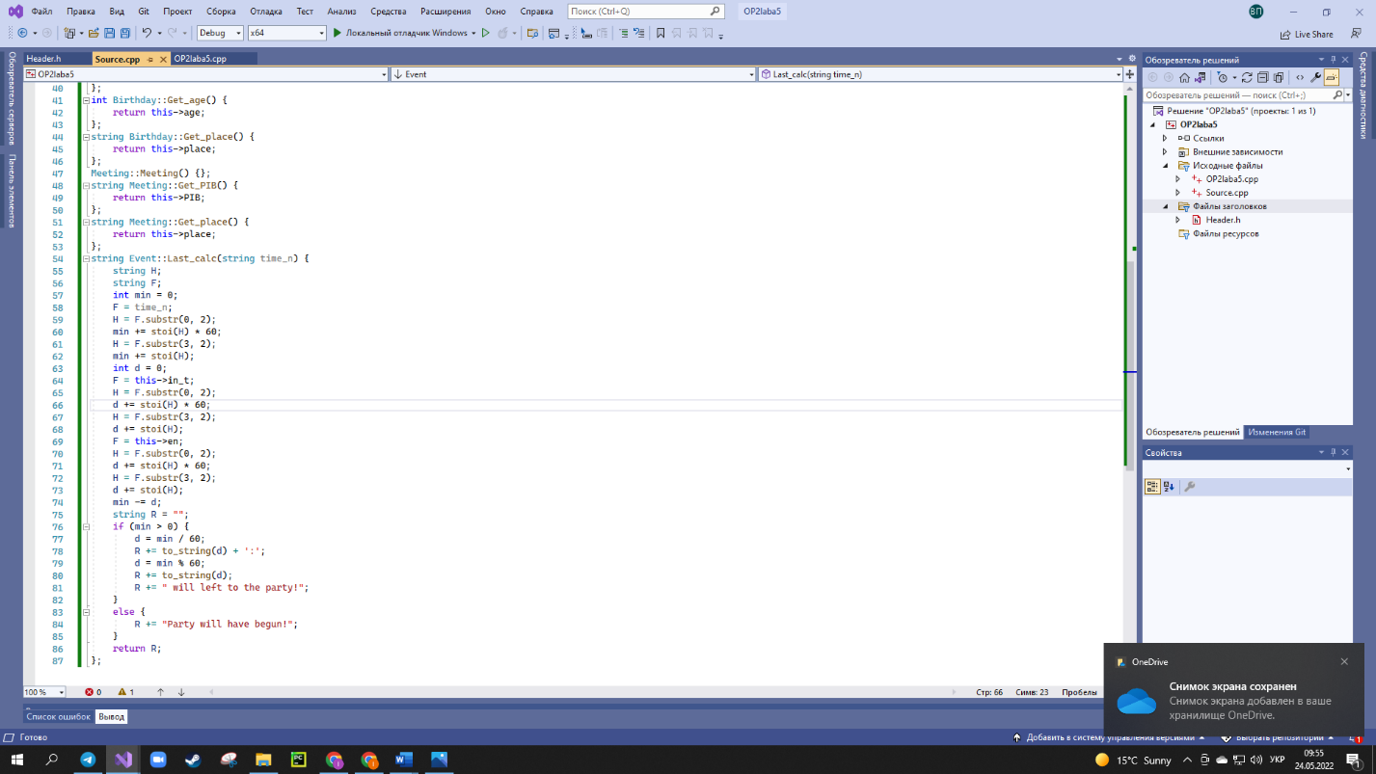 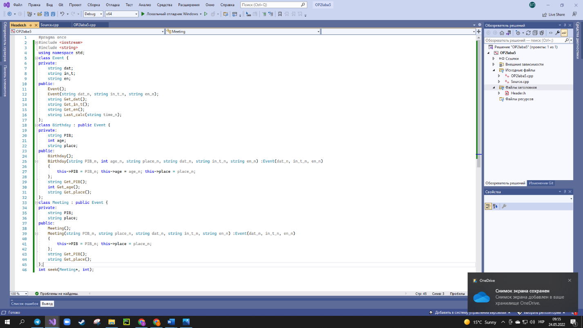

**Програма Python:**

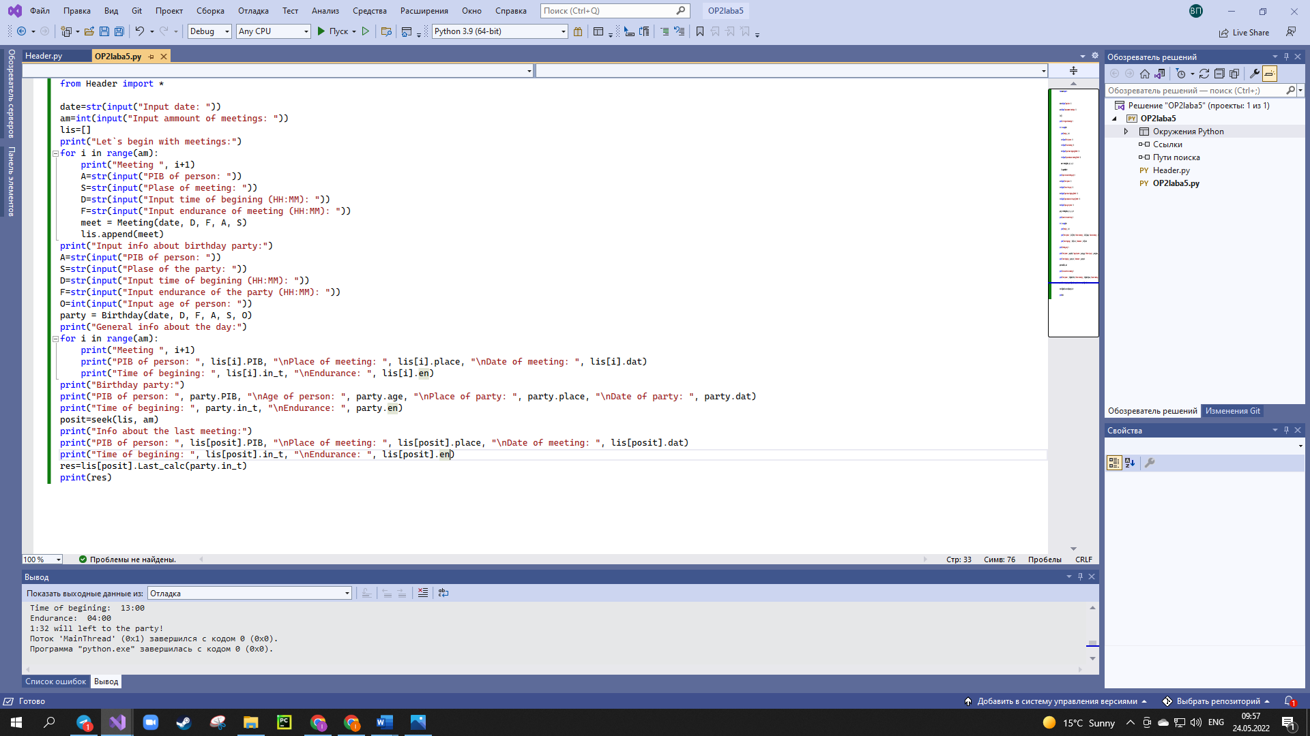 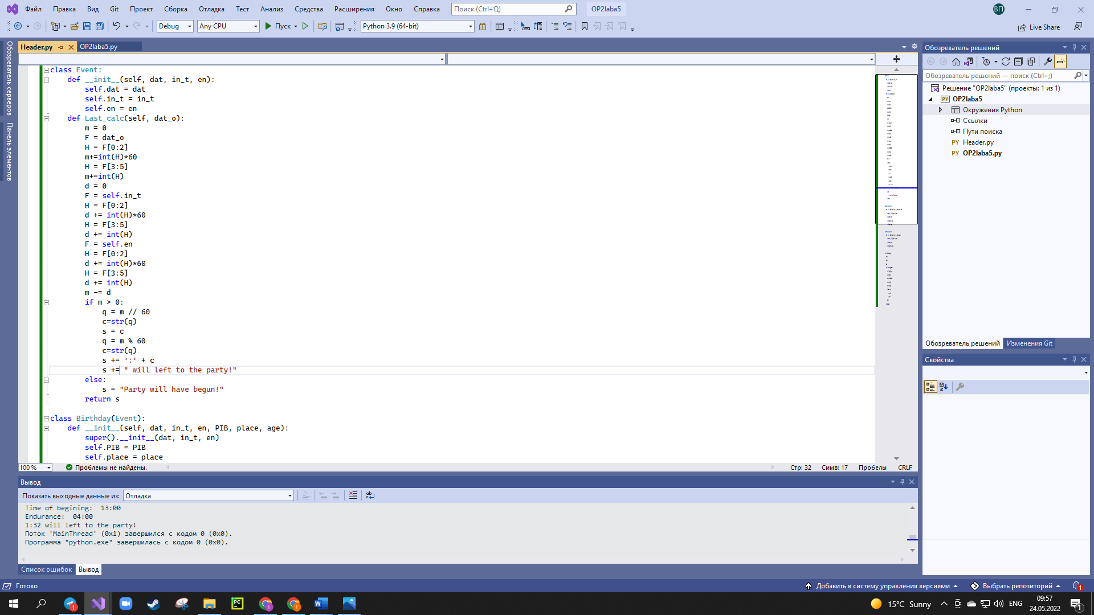 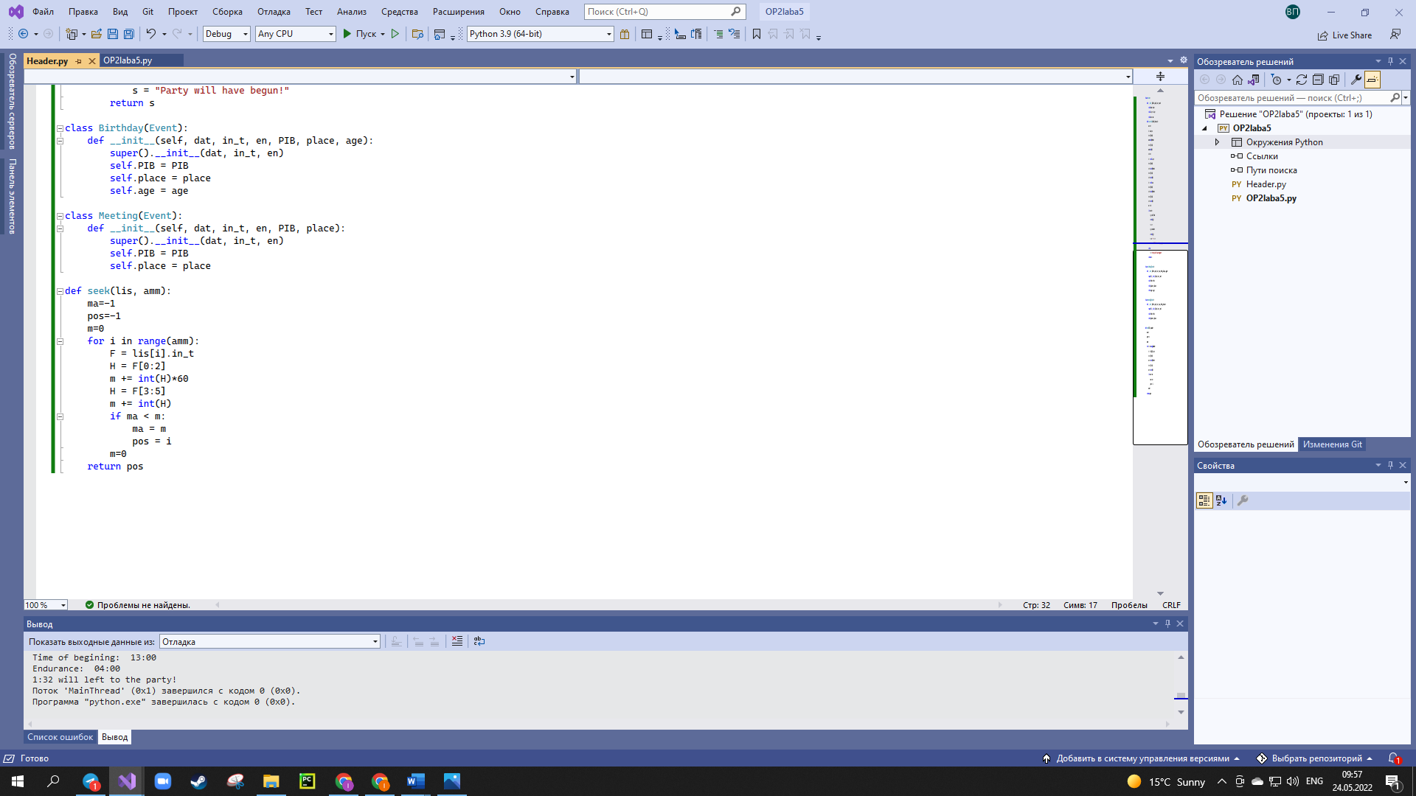

**Виконання коду на С++:**

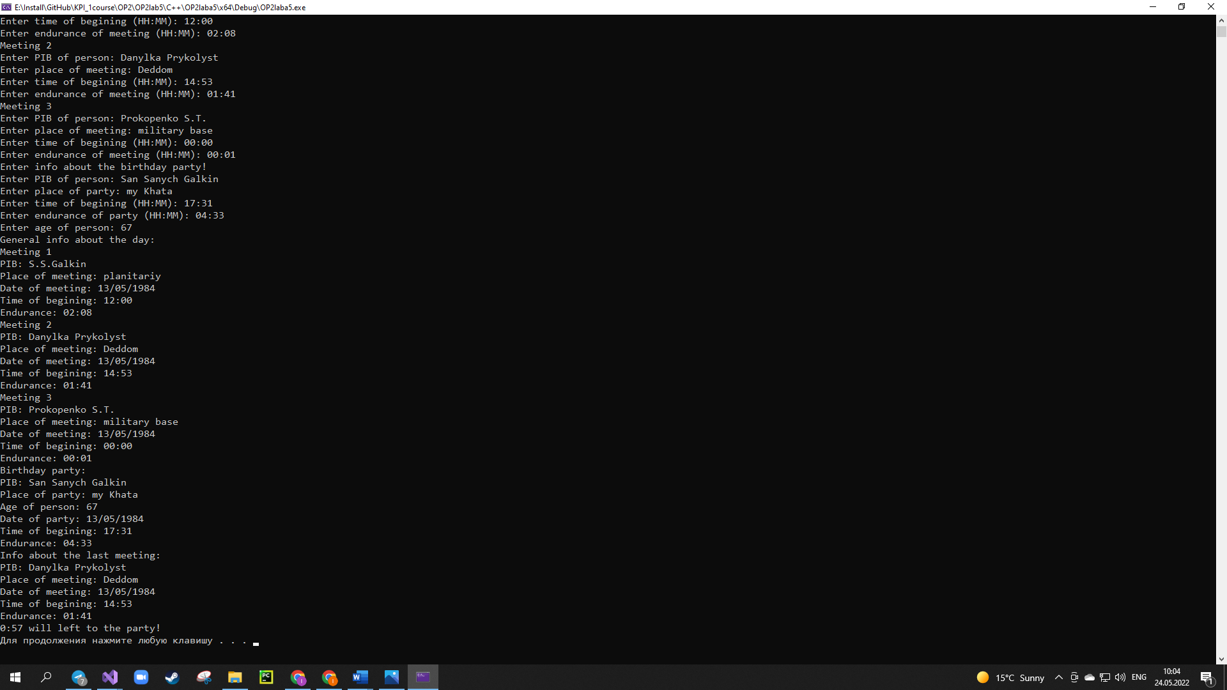

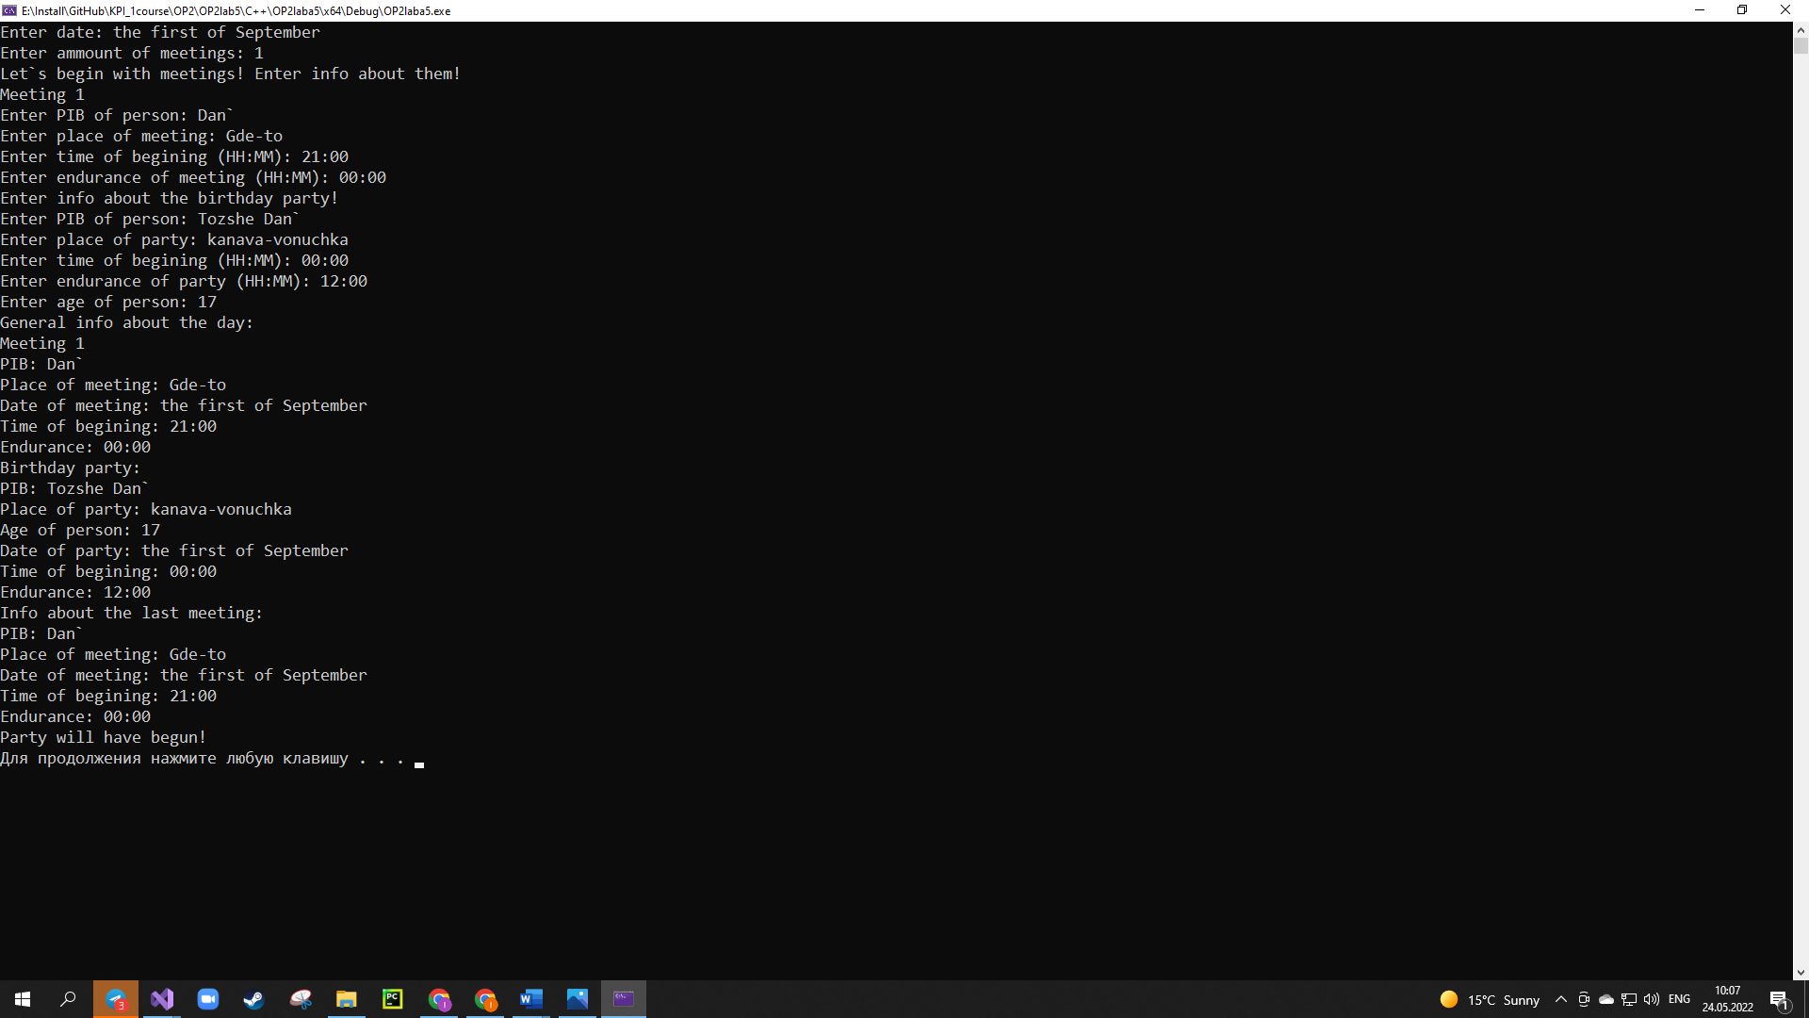

**Виконання коду на Python:**

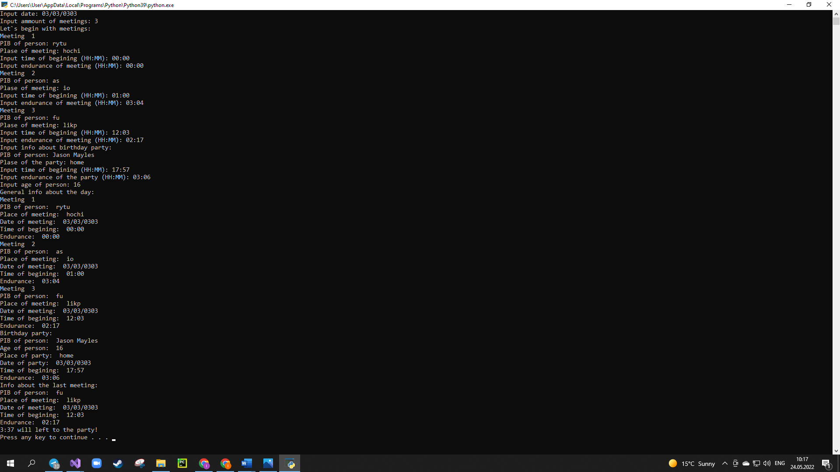 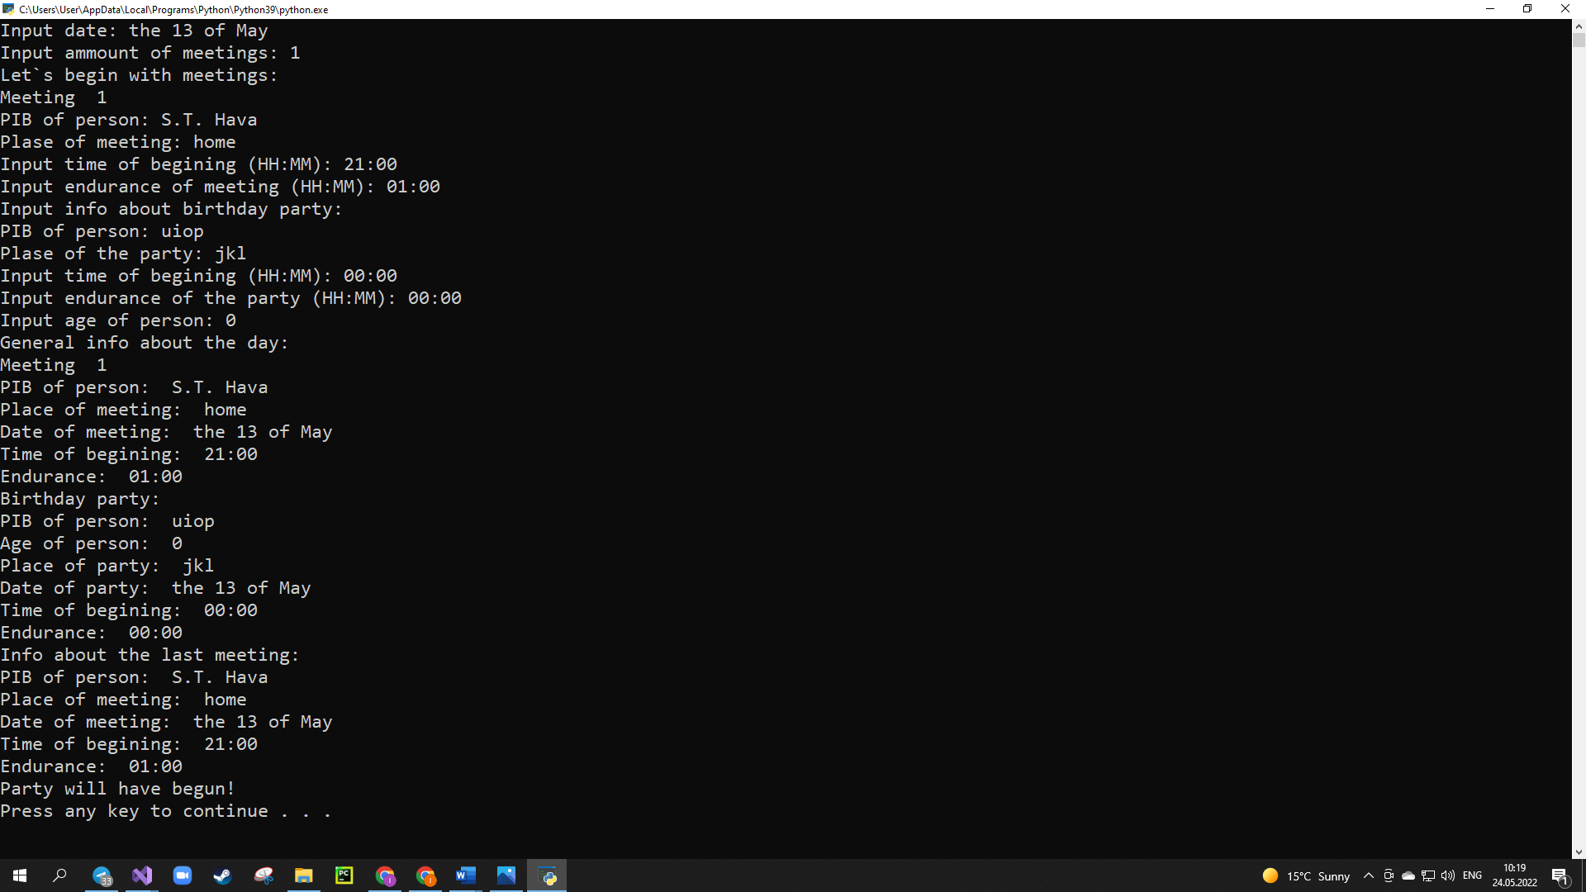

**Висновок:**

Під час лабораторної роботи ми вивчили особливості механізму створення і використання класів та об’єктів з використанням поліморфізму та успадкування. Математична модель, код, результати наведені. Оскільки програма оброблює введені дані згідно до вимог завдання, то вона працює правильно.